MODUL AJAR KURIKULUM MERDEKA
BAHASA INDONESIA FASE A SD KELAS 2

INFORMASI UMUM
A. IDENTITAS MODUL
Penyusun  Instansi  Tahun Penyusunan  Jenjang Sekolah  Mata Pelajaran  Fase / Kelas  Bab 2  Tema  Elemen  Capaian Pembelajaran  Elemen  Capaian Pembelajaran  Elemen  Capaian Pembelajaran  Elemen  Capaian Pembelajaran  Alokasi Waktu | :  :  :  :  :  :  :  :  :  :  :  :  :  :  :  :  : | .....................................  SD ...............................  Tahun 20…  SD  Bahasa Indonesia  A / II (Dua)  Menjaga Kesehatan  Mengenal Berbagai Cara untuk Menjaga Kesehatan Mata dan Berbagai Jenis Olahraga  Menyimak  - Peserta didik mampu bersikap menjadi penyimak yang baik. Peserta didik mampu memahami pesan lisan dan informasi dari media audio, teks aural (teks yang dibacakan), dan instruksi lisan yang berkaitan dengan tujuan berkomunikasi.  Membaca dan Memirsa  - Peserta didik mampu bersikap menjadi pembaca dan pengamat yang baik. Peserta didik mampu memahami informasi dari bacaan dan tayangan yang dipirsa tentang diri dan lingkungan, narasi imajinatif, dan puisi anak. Peserta didik mampu menambah kosakata baru dari teks yang dibaca atau tayangan yang diamati dengan bantuan ilustrasi.  Berbicara dan Mempresentasikan  - Peserta didik mampu melafalkan teks dengan tepat, berbicara dengan santun, menggunakan volume dan intonasi yang tepat sesuai konteks. Peserta didik mampu bertanya tentang sesuatu, menjawab, dan menanggapi komentar orang lain (teman, guru, dan orang dewasa) dengan baik dan santun dalam suatu percakapan. Peserta didik mampu mengungkapkan gagasan secara lisan dengan bantuan gambar dan/atau ilustrasi. Peserta didik mampu menceritakan kembali suatu informasi yang dibaca atau didengar, serta menceritakan kembali teks narasi yang dibacakan atau dibaca dengan topik diri dan lingkungan.  Menulis  - Peserta didik mampu menunjukkan keterampilan menulis permulaan dengan benar (cara memegang alat tulis, jarak mata dengan buku, menebalkan garis/huruf, dll.) di atas kertas dan/atau melalui media digital. Peserta didik mengembangkan tulisan tangan yang semakin baik. Peserta didik mampu menulis teks deskripsi dengan beberapa kalimat sederhana, menulis teks rekon tentang pengalaman diri, menulis kembali narasi berdasarkan teks fiksi yang dibaca atau didengar, menulis teks prosedur tentang kehidupan sehari-hari, dan menulis teks eksposisi tentang kehidupan sehari-hari.  6 Minggu
B. KOMPETENSI AWAL
- Kompetensi awal yang harus dimiliki oleh peserta didik sebelum mempelajari topik ini adalah kemampuan dan pemahaman mengenal berbagai cara untuk menjaga kesehatan mata dan berbagai jenis olahraga.
C. PROFIL PELAJAR PANCASILA
- Beriman, bertakwa kepada Tuhan yang Maha Esa dan berakhlak mulia,
- Berpikir kritis,
- Mandiri,
- Kreatif,
- Bergotong royong, dan
- Berkebinekaan global
D. SARANA DAN PRASARANA
- Kementerian Pendidikan, Kebudayaan, Riset, Dan Teknologi Republik Indonesia, 2021 Bahasa Indonesia, Aku Bisa! Buku Siswa SD Kelas II, Penulis: Widjati Hartiningtyas; Eni Priyanti.
- Kartu Snellen - kartu yang banyak digunakan dalam pemeriksaan mata (ada di lampiran);
- contoh beberapa jenis grafik (ada di lampiran);
- alat ukur/pita meteran;
- gambar gerak binatang (ada di lampiran);
- alarm/stopwatch;
- sumber pembelajaran atau buku bacaan lain tentang olahraga:
Ayo, Berlatih Silat!
https://literacycloud.org/stories/449-let-s-practice-silat
Harus Bisa
https://reader.letsreadasia.org/read/56767820-f318-49d8-b88c-1422466469d5
- Lembar kerja peserta didik, laptop, handphone, LCD proyektor.

E. TARGET PESERTA DIDIK
- Peserta didik reguler/tipikal
F. JUMLAH PESERTA DIDIK
- Minimum 15 Peserta didik, Maksimum 25 Peserta didik
G. MODEL PEMBELAJARAN
- Tatap muka.
KOMPONEN INTI
A. TUJUAN KEGIATAN PEMBELAJARAN
Alur Tujuan Pembelajaran Bab Ini :
- Melalui membaca terbimbing, peserta didik dapat membaca kata-kata yang sering ditemui sehari-hari;
- Melalui latihan berulang, peserta didik dapat menuliskan kalimat dengan kombinasi subjek, predikat, dan objek;
- Melalui mengurutkan gambar, peserta didik dapat menceritakan sebuah kejadian secara runtut.

Alur Konten Capaian Pembelajaran :
Kegiatan Pembelajaran 1 s/d 4
Menyimak
- Menjelaskan informasi dalam bacaan yang dibacakan.
Menirukan dan Melakukan
- Menanyakan dan menjawab pertanyaan teman.
Berdiskusi
- Melaksanakan kesepakatan giliran berbicara, menanggapi komentar, dan bertanya ketika berdiskusi kelompok.
Membaca
- Membaca kata-kata yang sering ditemui sehari-hari.
Menulis
- Menuliskan kalimat dengan kombinasi subjek, predikat, dan objek.
Menulis
- Menjelaskan topik cerita.
- Menjelaskan apa yang dialami dan dilakukan oleh tokoh cerita.
Berbicara
- Menceritakan sebuah kejadian secara runtut (dengan bantuan gambar yang mewakili awal, tengah, dan akhir kejadian).
Berdiskusi
- Melaksanakan kesepakatan giliran berbicara, menanggapi komentar, dan bertanya ketika berdiskusi kelompok.

Kegiatan Pembelajaran 5 dan 6
Mengamati
- Menemukenali informasi dalam sebuah grafik.
Menulis
- Menuliskan cerita dengan struktur awal, tengah, dan akhir yang sederhana.

Alur Tujuan Pembelajaran :
Kegiatan Pembelajaran 1 s/d 4
Menyimak
- Melalui menyimak bacaan, peserta didik dapat menjelaskan informasi dalam bacaan dengan tepat.
Menirukan dan Melakukan
- Melalui bermain bersama teman, peserta didik dapat menanyakan dan menjawab pertanyaan.
Berdiskusi
- Melalui latihan berulang, peserta didik dapat melaksanakan kesepakatan giliran berbicara, menanggapi komentar, dan bertanya ketika berdiskusi kelompok.
Membaca
- Melalui membaca terbimbing, peserta didik dapat membaca kata-kata yang sering ditemui sehari-hari.
Menulis
- Melalui latihan berulang, peserta didik dapat menuliskan kalimat dengan kombinasi subjek, predikat, dan objek.
Menulis
- Melalui membaca berulang, peserta didik dapat menjelaskan topik cerita.
- Melalui membaca berulang, peserta didik dapat menjelaskan apa yang dialami dan dilakukan oleh tokoh cerita.
Berbicara
- Melalui mengurutkan gambar, peserta didik dapat menceritakan sebuah kejadian secara runtut.
Berdiskusi
- Melalui latihan berulang, peserta didik dapat melaksanakan kesepakatan giliran berbicara, menanggapi komentar, dan bertanya ketika berdiskusi kelompok.
Kegiatan Pembelajaran 5 dan 6
Mengamati
- Melalui mengamati grafik bersama guru, peserta didik dapat menemukenali informasi dalam sebuah grafik.
Menulis
- Melalui menulis, peserta didik dapat membuat cerita dengan struktur awal, tengah, dan akhir yang sederhana.
B. PEMAHAMAN BERMAKNA
- Peserta didik akan belajar tentang hal-hal yang bisa menjaga kesehatan mata;
- Peserta didik akan belajar tentang hal-hal yang bisa merusak mata; berbagai jenis olahraga;
- Peserta didik akan belajar tentang kata tanya dan kalimat tanya;
- Peserta didik akan belajar tentang kalimat dengan kombinasi S-P-O;
- Peserta didik akan belajar tentang cara mendapatkan informasi dari grafik.
C. PERTANYAAN PEMANTIK
- Berapa lama kalian melihat layar gawai setiap hari?
- Mengapa kita perlu membatasi waktu memakai gawai?
- Apa saja yang bisa mengganggu kesehatan mata?
- Apa yang bisa dilakukan untuk menjaga kesehatan mata?
- Apa olahraga kesukaan kalian?
- Berapa kali dalam seminggu kalian berolahraga?
- Apa yang kalian rasakan setelah berolahraga?
D. KEGIATAN PEMBELAJARAN
Kegiatan Pembelajaran 1 s/d 4

- Tuliskan huruf kapital E berukuran tinggi +/- 10 cm, P berukuran tinggi +/- 7 cm, dan T berukuran tinggi +/- 4 cm di papan tulis.
- Pastikan ruangan kelas memiliki cukup penerangan.
- Undang beberapa peserta didik sekaligus untuk melakukan kegiatan ini.
- Minta peserta didik untuk berdiri sejauh 20 kaki dari papan tulis. Jelaskan bahwa 20 kaki sama dengan 6 meter. Jika memungkinkan, bawalah alat pengukur untuk menunjukkan ukuran.
- Minta masing-masing peserta didik menutup mata kiri mereka sebelum membaca tulisan di papan tulis. Dapatkah mereka membaca tulisan di papan tulis dengan jelas?
- Kemudian, minta mereka untuk melakukan hal yang sama dengan mata kanan mereka.
- Usahakan semua peserta didik mendapat kesempatan untuk melakukan kegiatan ini. Gantilah huruf di papan tulis sebelum mengundang kelompok peserta didik yang lain.
- Pada akhir kegiatan, jelaskan bahwa perbedaan ukuran huruf tersebut meniru perbedaan ukuran huruf di Kartu Snellen yang semakin ke bawah, semakin kecil.
- Tunjukkan Kartu Snellen yang ada pada lampiran kepada peserta didik dan jelaskan bahwa dokter mata menggunakan kartu semacam itu dengan ukuran yang berbeda untuk memeriksa mata.
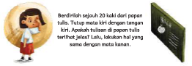
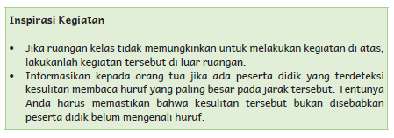

Kegiatan Pendahuluan
- Guru membuka pembelajaran sesuai dengan kesepakatan kelas dan melakukan pengkondisian siswa untuk siap belajar yang terdiri dari : berdoa sebelum memulai kegiatan, memberi salam pada guru, dan guru memeriksa kehadiran siswa di kelas.
- Guru memberikan informasi pada siswa terkait Capaian dan Alur Pembelajaran pada hari itu.
- Guru memberikan motivasi kepada siswa terkait tema mengenal berbagai jenis perasaan dan penyebabnya

Kegiatan Inti

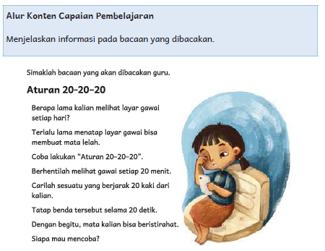
- Bacakan “Aturan 20-20-20” kepada peserta didik.
- Ulangi membaca jika diperlukan.
- Pada akhir kegiatan ini, minta peserta didik untuk menjelaskan alasan di balik penyebutan “Aturan 20-20-20”.
- Sesudahnya, jelaskan bahwa angka tersebut didapat dari jeda 20 detik, tiap 20 menit dengan melihat sesuatu berjarak 20 kaki.


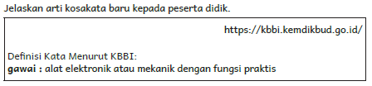


- Minta para peserta didik menyebutkan apa saja yang termasuk gawai untuk memeriksa pemahaman mereka tentang kosakata ini.
- Kemudian, minta mereka membuat satu contoh kalimat menggunakan kata “gawai”.
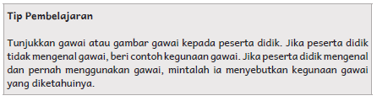


- Dampingi peserta didik untuk melihat lagi bacaan “Aturan 20-20-20” dan menemukan bagian kalimat yang berwarna biru.
- Kenalkan tujuh kata tanya beserta contohnya yang ada di Buku Siswa.
- Jelaskan bahwa kalimat tanya digunakan untuk menanyakan sesuatu dan mendapatkan informasi/keterangan.
- Jelaskan juga bahwa kalimat tanya memiliki intonasi yang berbeda dengan kalimat berita.
- Berilah contoh cara membaca kalimat tanya, lalu minta peserta didik untuk menirukan dengan intonasi yang tepat.
- Jika peserta didik terlihat kesulitan mempelajari tujuh kata tanya sekaligus, bagilah kegiatan ke dalam dua kali pertemuan.
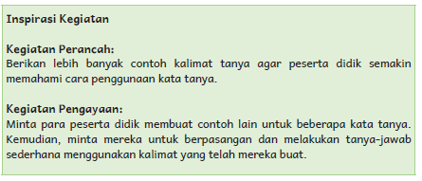

Alur Konten Capaian Pembelajaran
Menanyakan dan menjawab pertanyaan teman.
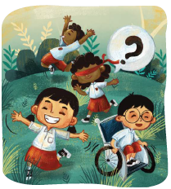

- Ajaklah peserta didik bermain “Siapa Aku?”.
- Pilih satu peserta didik untuk ditutup matanya, kemudian pilih tiga peserta didik lain sebagai teman misterius.
- Bimbing peserta didik yang ditutup matanya untuk berdiri di dekat ketiga temannya. Lalu, minta dia untuk memilih satu teman misterius.
- Peserta didik yang ditutup matanya boleh menanyakan pertanyaan apa saja kecuali mengajukan pertanyaan tentang nama.
- Minta peserta didik untuk menggunakan kata tanya ketika berusaha mendapatkan petunjuk dari teman misterius.
- Misal: Di mana rumahmu? Apa warna sepatumu? Apa lagu kesukaanmu? Apa bekalmu hari ini?
- Setiap peserta didik memiliki waktu 20 detik untuk bertanya.
- Setelahnya, peserta didik harus menebak nama teman misterius pilihannya itu.
- Usahakan semua mendapat giliran bertanya dan menjawab.
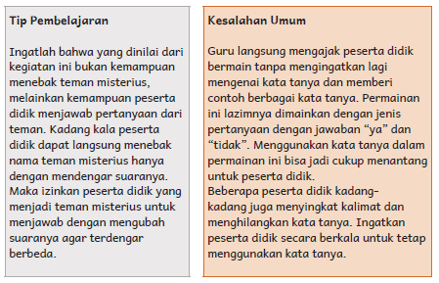

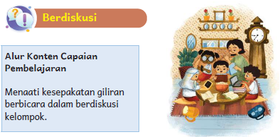
- Ajak peserta didik untuk berhitung bersama hingga 20.
- Pastikan agar berhitung tidak terlalu cepat atau lambat sehingga 20 hitungan setara dengan 20 detik.
- Jika ada, gunakan stopwatch untuk kegiatan ini.
- Tanyakan kepada peserta didik, apakah 20 detik adalah waktu yang singkat.
- Kegiatan apa saja yang bisa dilakukan dalam 20 detik?
- Setel alarm untuk menandai 20 menit, kemudian lakukan kegiatan lain.
- Jika tidak ada alarm, gunakan jam di dalam kelas untuk pengingat.
- Hentikan kegiatan yang Anda lakukan bersama peserta didik ketika alarm berbunyi.
- Tanyakan kepada peserta didik, apakah 20 menit adalah waktu yang lama.
- Kegiatan apa saja yang bisa dilakukan dalam 20 menit?
- Tekankan pada akhir kegiatan diskusi bahwa “Aturan 20-20-20” ditujukan bagi orang yang harus melihat layar gawai untuk jangka waktu yang lama.
Sementara anak-anak tidak seharusnya menggunakan gawai lebih lama dari satu jam sehari.
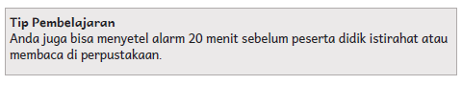
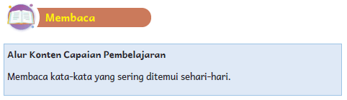
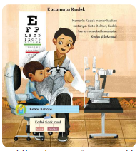
- Dampingi peserta didik membaca cerita “Kacamata Kadek”.
- Berikan daftar kata-kata berikut kepada peserta didik:
- dokter
- memakai
- kacamata
- bebas
- tulisan
- papan tulis
- baca
- jelas
- Kemudian, minta peserta didik untuk membaca kata-kata tersebut.
- Karena ini adalah kegiatan penilaian, minta peserta didik membaca bergiliran secara mandiri.


Jelaskan arti kosakata baru kepada peserta didik.
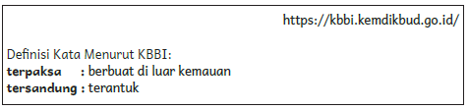

Kunci Jawaban
1. Terpaksa
2. Tersandung
- Minta para peserta didik mengerjakan soal latihan agar mereka memahami arti kosakata baru.


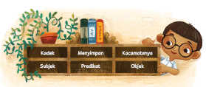
- Dampingi peserta didik untuk melihat lagi cerita “Kacamata Kadek” dan menemukan bagian kalimat yang berwarna biru.
- Jelaskan bahwa subjek adalah pelaku dalam kalimat, predikat adalah tindakan yang dilakukan oleh subjek, dan objek adalah penerima akibat dari tindakan subjek.
- Kemudian bantu peserta didik menyebutkan subjek, predikat, dan objek pada kalimat: Kadek memakai kacamata.
- Beri kesempatan kepada peserta didik untuk berlatih membuat kalimat secara lisan memakai subjek, predikat, dan objek.
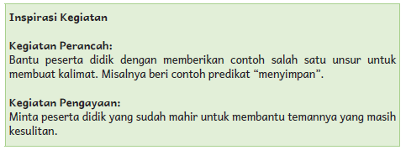
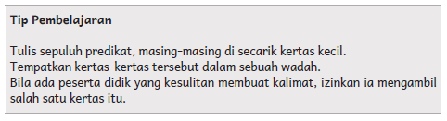


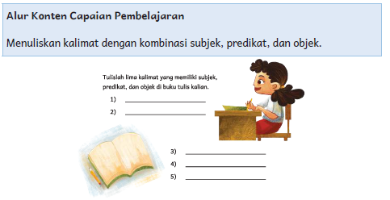
- Minta peserta didik untuk membuat 5 kalimat dengan subjek, predikat, dan objek.

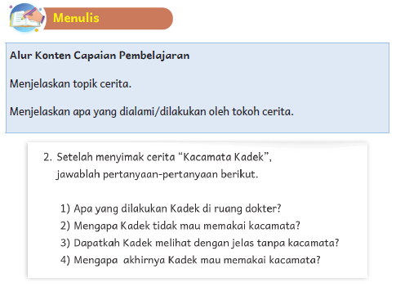
- Minta peserta didik untuk membaca kembali cerita “Kacamata Kadek”.
- Kemudian, minta mereka untuk menjawab pertanyaan yang ada di Buku Siswa.

Kunci Jawaban
1. Memeriksakan mata.
2. Karena ia takut diejek teman-temannya dan tidak dapat bergerak bebas.
3. Tidak.
4. Karena ia kesulitan membaca dan sering tersandung.

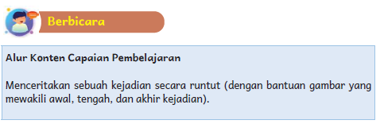
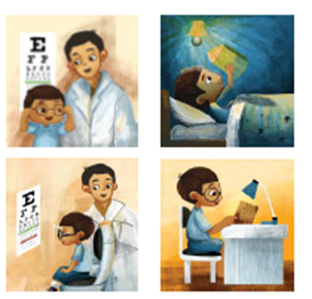
- Beri waktu kepada peserta didik untuk mencermati dan mengurutkan keempat gambar.
- Kemudian, minta peserta didik untuk menceritakan keempat gambar tersebut menjadi sebuah cerita yang runtut.

Kunci Jawaban
• 2-3-1-4

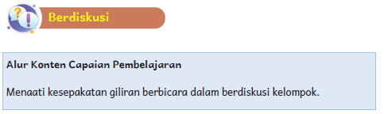
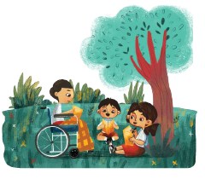
- Minta peserta didik untuk membentuk kelompok yang terdiri dari empat orang.
- Beri mereka waktu untuk berdiskusi mengenai hal-hal yang menyebabkan kerusakan mata dan hal-hal yang bisa dilakukan untuk menjaga kesehatan mata.
- Berkelilinglah untuk mengamati jalannya diskusi tiap-tiap kelompok. Catatlah cara peserta didik menyampaikan pendapat, menanggapi komentar teman, dan menunggu giliran berbicara.

Kegiatan Penutup
- Menyimpulkan pembelajaran bahwa dengan meminta siswa untuk mengungkapkan pendapatnya terkait dengan materi pembelajaran yang telah dilaksanakan.
- Guru Bersama siswa menutup kegiatan dengan doa dan salam
Kegiatan Pembelajaran 5 dan 6
- Tunjukkan ketiga gambar grafik di lampiran Buku Guru kepada peserta didik.
- Tanyakan kepada peserta didik tentang pernah/tidaknya mereka melihat grafik.
- Jelaskan arti grafik menurut KBBI, yaitu ‘lukisan pasang surut suatu keadaan dengan garis atau gambar (tentang turun naiknya hasil, statistik, dan sebagainya)’.
- Grafik berfungsi menunjukkan data melalui gambar dan angka.
- Grafik memiliki bermacam bentuk, antara lain grafik lingkaran, grafik batang, dan grafik garis.
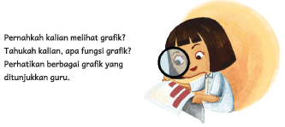
Kegiatan Pendahuluan
- Guru membuka pembelajaran sesuai dengan kesepakatan kelas dan melakukan pengkondisian siswa untuk siap belajar yang terdiri dari : berdoa sebelum memulai kegiatan, memberi salam pada guru, dan guru memeriksa kehadiran siswa di kelas.
- Guru memberikan informasi pada siswa terkait Capaian dan Alur Pembelajaran pada hari itu.
- Guru memberikan motivasi kepada siswa terkait tema mengenal berbagai jenis perasaan dan penyebabnya.

Kegiatan Inti
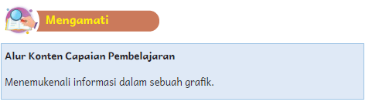
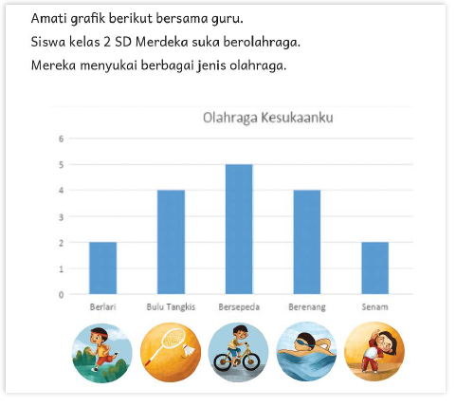
- Dampingi peserta didik mengamati grafik “Olahraga kesukaanku”.
- Tanyakan kepada peserta didik tentang nama-nama olahraga yang ada di dalam grafik.
- Tanyakan juga tentang fungsi angka yang ada pada garis vertikal.


- Dampingi peserta didik mengamati gambar grafik sekali lagi.
- Kemudian, diskusikan pertanyaan-pertanyaan pada Buku Siswa untuk mengetahui apakah peserta didik sudah memahami informasi yang tersedia pada grafik.
- Beri kesempatan kepada peserta didik yang ingin bertanya lebih lanjut tentang grafik olahraga.
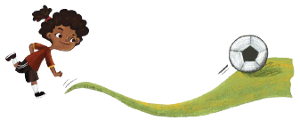
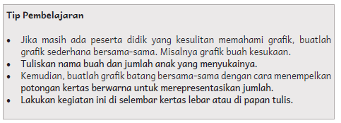
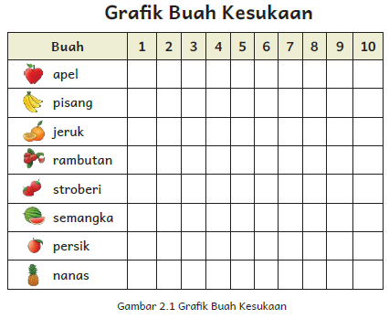

- Siapkan gulungan kertas kecil berisi gambar gerak binatang (contohnya ada di lampiran Buku Guru).
- Setiap peserta didik akan bergiliran mengambil satu gulungan kertas.
- Peserta didik yang mengambilnya itu harus memberi petunjuk tentang hewan yang dimaksud. Misalnya dengan mengatakan, “Hewan ini punya leher yang panjang (jerapah).”
- Biarkan peserta didik lain menebak hewan yang dimaksud.
- Lalu, minta peserta didik yang mengambil gulungan kertas untuk melakukan gerak binatang seperti pada gambar agar ditiru oleh peserta didik lain.
- Usahakan semua peserta didik bergantian memberi petunjuk.
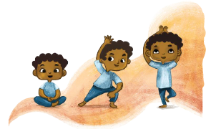
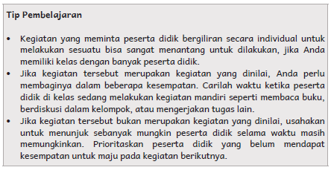
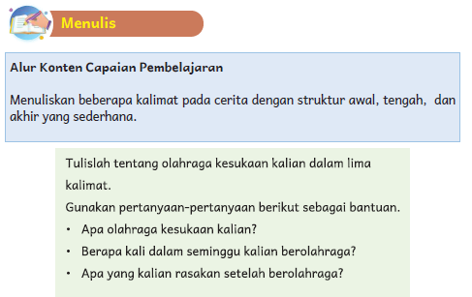

- Beri tahu para peserta didik bahwa mereka akan menulis cerita singkat tentang olahraga kesukaan masing-masing.
- Berikan beberapa pertanyaan pemantik yang bisa membantu para peserta didik menulis tentang olahraga kesukaan mereka:
˗ Apa olahraga kesukaan kalian?
˗ Berapa kali dalam seminggu kalian berolahraga?
˗ Apa yang kalian rasakan setelah berolahraga?
- Silakan gunakan pertanyaan lain yang dirasa lebih sesuai dengan kemampuan peserta didik di kelas Anda.

- Tulislah surat kepada orang tua untuk mengunduh buku berjudul Ayo, Berlatih Silat! di (https://literacycloud.org/stories/449-let-s-practice-silat)
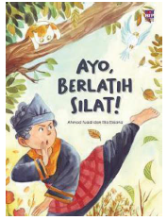
- Setelah membaca, peserta didik menulis jurnal di buku tulis masing-masing.
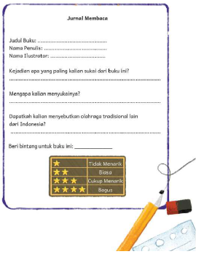

- Tulislah surat kepada orang tua untuk menyampaikan informasi terkait proyek ini.
- Ajak orang tua untuk berpartisipasi dalam tugas wawancara siswa dengan menjadi narasumber.
- Sediakan waktu di kelas agar para peserta didik bisa menunjukkan hasil wawancara mereka dan bersama-sama membuat grafik sederhana di selembar karton lebar seperti pada tip pembelajaran
- Pasanglah grafik tersebut di dinding kelas.
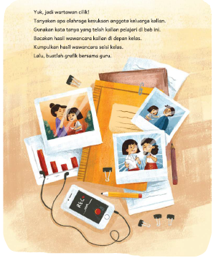
Kegiatan Penutup
- Menyimpulkan pembelajaran bahwa dengan meminta siswa untuk mengungkapkan pendapatnya terkait dengan materi pembelajaran yang telah dilaksanakan.
- Guru Bersama siswa menutup kegiatan dengan doa dan salam.
E. ASESMEN / PENILAIAN
Asesmen dan Instrumen Penilaian
1. Asesmen Diagnosis
Asesmen Diagnosis dilakukan pada minggu-minggu awal tahun pembelajaran untuk memetakan kemampuan para peserta didik sehingga mereka mendapatkan pendampingan yang sesuai dengan kebutuhan masing-masing. Pada bulan pertama, guru kelas dua idealnya telah dapat memetakan peserta didik yang dapat mengenal huruf, mengenal suku kata, mengenal kata, serta membaca dan menulis kalimat sederhana.
Berikut ini adalah contoh soal Asesmen Diagnosis. Anda bisa membuat soal sesuai dengan kompetensi yang Anda anggap perlu untuk diketahui sebagai guru kelas dua pada awal tahun pembelajaran.
Asesmen Diagnosis Kelas Dua
Contoh soal pengenalan huruf
Memasangkan huruf kapital dengan huruf kecil yang sesuai.
B – b
M - m
Contoh soal pengenalan suku kata
Lengkapi titik-titik dengan suku kata yang sesuai.
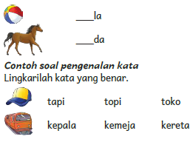
Contoh soal menulis kalimat sederhana
Peserta didik diminta menulis namanya.
Peserta didik diminta menulis warna kesukaannya dengan kalimat lengkap,
misalnya: Aku suka warna biru.
Contoh soal membaca kalimat sederhana
Aku senang main sepeda.
Adik kalian berapa orang?*

Instrumen Penilaian
Tabel 2.1. Pemetaan Asesmen Diagnosis pada Awal Tahun
No. | Nama Peserta Didik | Aspek yang Diamati/Dinilai
 |  | Pengenalan Huruf | Pengenalan Suku Kata | Pengenalan Kata | Menulis Kalimat Sederhana | Membaca Kalimat Sederhana | Total Skor
1 | Haidar
2 | Halwa
3 | Nusaybah
1: Kurang (dapat menjawab sebagian kecil soal dengan benar)
2: Cukup (dapat menjawab separuh bagian soal dengan benar)
3: Baik (dapat menjawab sebagian besar soal dengan benar)
4: Sangat Baik (dapat menjawab semua soal dengan benar)

Peserta didik yang memperoleh nilai 1 akan mendapatkan pendampingan dalam bentuk kegiatan perancah, sementara peserta didik yang memperoleh nilai 4 akan mendapatkan kegiatan pengayaan.
2. Asesmen Formatif
Asesmen formatif hanya dilakukan pada beberapa Alur Konten Capaian Pembelajaran yang memiliki tanda seperti di samping.
Kegiatan lain dilakukan sebagai latihan; tidak diujikan.
Instrumen Penilaian
Tabel 2.2 Contoh Pemetaan Peserta Didik Berdasarkan Kemampuan Membaca Nyaring
Nomor | Nama Peserta Didik | Kemampuan Membuat Kalimat dengan Struktur S-P-O
1 | Haidar | 2
2 | Halwa | 4
3 | Handoyo | 1
4 | Nusaybah | 3
Nilai
1: Kurang
2: Cukup
3: Baik
4: Sangat Baik

Rubrik
Tabel 2.3 Contoh Rubrik Penilaian Membaca Nyaring
 | Kelancaran Membaca
Kurang | Mampu membaca hanya satu-dua kata dengan benar dan lancar.
Cukup | Mampu membaca setidaknya empat kata dengan benar dan lancar.
Baik | Mampu membaca setidaknya enam kata dengan benar dan lancar.
Sangat Baik | Mampu membaca kedelapan kata dengan benar dan lancar.
Tabel 2.4 Contoh Pemetaan Peserta Didik Berdasarkan Kemampuan Menulis
Nomor | Nama Peserta Didik | Kemampuan Membuat Kalimat dengan Struktur S-P-O
1 | Haidar | 4
2 | Halwa | 3
3 | Handoyo | 2
4 | Nusaybah | 1
Nilai
1: Kurang
2: Cukup
3: Baik
4: Sangat Baik
Rubrik
Tabel 2.5 Contoh Rubrik Penilaian Menulis Kalimat
 | Kemampuan Membuat Kalimat
Kurang | Mampu membuat satu kalimat dengan kombinasi S-P-O.
Cukup | Mampu membuat dua kalimat dengan kombinasi S-P-O.
Baik | Mampu membuat tiga hingga empat kalimat dengan kombinasi S-P-O.
Sangat Baik | Mampu membuat lima kalimat dengan kombinasi S-P-O.
Instrumen Penilaian
Tabel 2.6 Contoh Pemetaan Peserta Didik Berdasarkan Kemampuan Bercerita
Nomor | Nama Peserta Didik | Kemampuan Menceritakan Kejadian secara Runtut
1 | Haidar | 1
2 | Halwa | 2
3 | Handoyo | 3
4 | Nusaybah | 4
Nilai
1: Kurang
2: Cukup
3: Baik
4: Sangat baik

Rubrik
Tabel 2.7 Contoh Rubrik Penilaian Bercerita Secara Runtut
 | Kemampuan Menceritakan Kejadian secara Runtut
Kurang | Peserta didik mengalami kesulitan dalam bercerita.
Cukup | Peserta didik dapat dengan lancar bercerita, tetapi tidak menceritakan kejadian secara runtut.
Baik | Peserta didik dapat dengan lancar menceritakan kejadian secara runtut menggunakan suara yang jelas.
Sangat Baik | Peserta didik dapat dengan lancar menceritakan kejadian dengan runtut, serta menggunakan suara yang jelas dan struktur bahasa yang baik.

3. Asesmen Sumatif
Asesmen dilakukan pada akhir semester untuk mengetahui capaian peserta didik pada akhir tahun ajaran. Jenis dan format Asesmen Sumatif dapat merujuk pada AKM (Asesmen Kompetensi Minimum). Asesmen Sumatif untuk kelas dua mencakup penilaian kemampuan menyimak, berbicara, membaca, dan menulis.
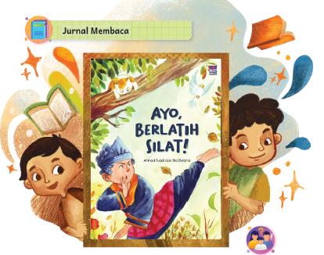

Sudahkah kalian membaca buku hari ini?
Mintalah orang tua kalian mengunduh buku berjudul
Ayo, Berlatih Silat!
Buku tersebut bercerita tentang anak bernama Salman.
Salman mengunjungi sepupunya di tepi Danau Maninjau, Sumatra Barat.
Apa saja yang ia lakukan di sana?

Bacalah sendiri buku tersebut.
Bila mengalami kesulitan, mintalah bantuan orang tua.
Kemudian, salinlah jurnal berikut di buku tulis kalian.

Jurnal Membaca

Judul Buku : ........................................................................
Nama Penulis : ........................................................................
Nama Ilustrator (jika ada) : ........................................................................
Kejadian apa yang paling kalian sukai dari buku ini?
.....................................................................................................................
Mengapa kalian menyukainya?
.....................................................................................................................
Dapatkah kalian menyebutkan olahraga tradisional lain
dari Indonesia?
.....................................................................................................................
Beri bintang untuk buku ini: ____________

F. REFLEKSI

- Pada bagian ini peserta didik mengisi refleksi tentang hal-hal yang telah dipelajari di sepanjang bab. Sebagai guru, Anda bisa menambahkan poin-poin yang dirasa perlu.
- Jika memungkinkan, perbanyak lembar refleksi untuk masing-masing peserta didik. Jika tidak, minta peserta didik menyalin di buku tulis masing-masing.
Izinkan peserta didik berkreasi dengan menggambari sisa ruang putih yang tersedia di lembaran tersebut.
- Jika ada peserta didik yang mengisi kolom “Masih Perlu Belajar Lagi”, berikan kepadanya kegiatan pengayaan yang menyenangkan. Jika perlu, komunikasikan dengan orang tua.
REFLEKSI PEMBELAJARAN
A. Memetakan Kemampuan Peserta didik
1. Pada akhir bab ini Anda telah memetakan peserta didik sesuai dengan kemampuan masing-masing dalam:
- Membaca kata-kata yang sering ditemui sehari-hari;
- Menuliskan kalimat dengan kombinasi subjek, predikat, dan objek;
- Menceritakan sebuah kejadian secara runtut (dengan bantuan gambar yang mewakili awal, tengah, dan akhir kejadian).
Informasi ini menjadi acuan untuk merumuskan strategi pembelajaran pada bab berikutnya.
2. Rumuskan kemampuan peserta didik tersebut dalam data pemetaan sebagai berikut.
1: Kurang
2: Cukup
3: Baik
4: Sangat Baik
Tabel 2.8 Contoh Pemetaan Peserta Didik Berdasarkan Kompetensi yang
Diajarkan di Bab 2
No. | Nama Peserta Didik | Membaca Kata-Kata yang Sering Ditemui Sehari-hari | Menuliskan Kalimat dengan Kombinasi Subjek, Predikat, dan Objek | Menceritakan Sebuah Kejadian secara Runtut
1 | Haidar | 4 | 1 | 3
2 | Halwa | 3 | 3 | 4
3 | Handoyo | 2 | 2 | 3
4 | Nusaybah | 1 | 1 | 2

B. Merefleksi Strategi Pembelajaran: Apa yang Sudah Baik dan Perlu Ditingkatkan.
Beri tanda centang.

Tabel Contoh 2.9 Refleksi Strategi Pembelajaran di Bab 2
No. | Pendekatan/Strategi | Selalu | Kadang-kadang | Tidak Pernah
1 | Saya menyiapkan media dan alat peraga yang disarankan sebelum memulai pembelajaran.
2 | Saya melakukan kegiatan pendahuluan dan mengajak para peserta didik berdiskusi agar mereka lebih mudah memahami tema yang akan dibahas.
3 | Saya meminta peserta didik mengamati gambar sampul cerita sebelum membacakan isi cerita.
4 | Saya mendorong peserta didik untuk terlibat dalam kegiatan berdiskusi agar melatih cara berpikir yang kritis.
5 | Saya mengelaborasi tanggapan seluruh peserta didik dalam kegiatan berdiskusi.
6 | Saya menggunakan tip pembelajaran dan inspirasi kegiatan sehingga dapat mengajar peserta didik dengan kemampuan yang berbeda secara efektif dan efisien
7 | Saya memperhatikan reaksi peserta didik dan menyesuaikan strategi pembelajaran dengan rentang perhatian dan minat peserta didik.
8 | Saya telah melibatkan peserta didik dengan kebutuhan khusus dalam semua kegiatan pembelajaran dengan memperhatikan kebutuhan dan keunikan mereka.
9 | Saya memilih dan menggunakan media dan alat peraga pembelajaran yang relevan, di luar yang disarankan Buku Guru ini.
10 | Saya telah menyesuaikan materi pembelajaran, penggunaan lagu, permainan, dengan materi yang tersedia di daerah saya.
11 | Saya telah menggunakan pengetahuan peserta didik, termasuk bahasa daerah yang dikuasai, untuk menjembatani pemahaman peserta didik terhadap materi pembelajaran dan kosakata baru dalam bab ini.
12 | Saya mengumpulkan hasil pekerjaan peserta didik sebagai Asesmen Formatif peserta didik.
13 | Saya membaca Jurnal Menulis peserta didik dan memberikan umpan balik secara tertulis.
14 | Saya mengajak para peserta didik merefleksi pemahaman dan keterampilan mereka pada akhir pembelajaran bab.

Tabel 2.10 Contoh Refleksi Guru di Bab 2
Keberhasilan yang saya rasakan dalam mengajarkan Bab ini:
...............................................................................................................................
Kesulitan yang saya alami dan akan saya perbaiki untuk bab berikutnya:
...............................................................................................................................
Kegiatan yang paling disukai peserta didik:
...............................................................................................................................
Kegiatan yang paling sulit dilakukan peserta didik:
...............................................................................................................................
Rencana strategi yang akan saya lakukan untuk pembelajaran berikutnya:
...............................................................................................................................
Sumber lain yang saya gunakan untuk mengajarkan bab ini:
...............................................................................................................................


Asyik! Bab 2 sudah selesai.
Apa saja yang sudah kalian pelajari? Salinlah tabel berikut di buku tulis kalian. Kemudian isi dengan tanda centang, ya.
No. | Tentang Bab 2 “Menjaga Kesehatan” | Sudah Bisa | Masih Perlu Belajar
1 | Saya tahu cara menjaga kesehatan mata.
2 | Saya mengenal jenis-jenis olahraga yang menyenangkan.
3 | Saya bisa mengingat informasi ketika menyimak bacaan
4 | Saya bisa membaca lantang
5 | Saya bisa membaca grafik.
6 | Saya bisa menjawab pertanyaan tentang bacaan.
7 | Saya bisa bercerita secara singkat.
8 | Saya bisa menuliskan kata tanya.
9 | Saya bisa menulis kalimat dengan subjek, predikat, dan objek.
10 | Saya bisa menulis cerita sederhana.

G. KEGIATAN PENGAYAAN DAN REMEDIAL
Kegiatan Pengayaan :
- Bagi siswa yang memiliki minat tinggi terhadap topik materi ini, Guru dapat menginformasikan kepada siswa untuk mencari informasi dari berbagai sumber. Di antaranya informasi berbagai media atau website resmi dibawa nauangan kementerian pendidikan, kebudayaan, riset dan teknologi tentang menjaga kesehatan.
Remedial :
- Remedial dilakukan dengan diberikan kepada peserta didik yang membutuhkan bimbingan untuk memahami materi atau pembelajaran mengulang siswa yang belum mecapai CP.
LAMPIRAN
A. LEMBAR KERJA PESERTA DIDIK
LEMBAR KERJA PESERTA DIDIK (LKPD)

Nama :
Kelas :
Petunjuk!
Yuk, jadi wartawan cilik!
Tanyakan apa olahraga kesukaan anggota keluarga kalian.
Gunakan kata tanya yang telah kalian pelajari di bab ini.
Bacakan hasil wawancara kalian di depan kelas.
Kumpulkan hasil wawancara seisi kelas.
Lalu, buatlah grafik bersama guru.
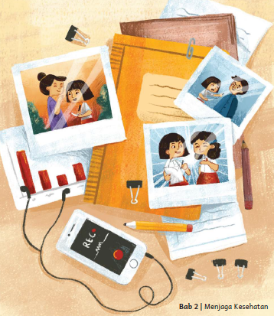

B. BAHAN BACAAN GURU & PESERTA DIDIK
- Guru dan peserta didik mencari berbagai informasi tentang mengenal berbagai cara untuk menjaga kesehatan mata dan berbagai jenis olahraga dari berbagai media atau website resmi dibawa nauangan kementerian pendidikan, kebudayaan, riset dan teknologi.
- Buku Panduan Guru dan Siswa Bahasa Indonesia | Keluargaku Unik untuk SD Kelas II : Kemendikbudristek 2021.
C. GLOSARIUM
GLOSARIUM
alur konten capaian pembelajaran: elemen turunan dari capaian pembelajaran yang menggambarkan pencapaian kompetensi secara berjenjang

alat peraga: alat bantu yang digunakan guru dalam pembelajaran agar materi yang
diajarkan mudah dipahami oleh peserta didik

asesmen: upaya untuk mendapatkan data dari proses dan hasil pembelajaran untuk
mengetahui pencapaian peserta didik di kelas pada materi pembelajaran tertentu

asesmen diagnosis: asesmen yang dilakukan pada awal tahun ajaran guna memetakan kompetensi para peserta didik agar mereka mendapatkan penanganan yang tepat

asesmen formatif: pengambilan data kemajuan belajar yang dapat dilakukan oleh guru atau peserta didik dalam proses pembelajaran

asesmen sumatif: penilaian hasil belajar secara menyeluruh yang meliputi keseluruhan aspek kompetensi yang dinilai dan biasanya dilakukan pada akhir periode belajar
capaian pembelajaran: kemampuan pada akhir masa pembelajaran yang diperoleh
melalui serangkaian proses pembelajaran

eco brick: botol plastik yang diisi dengan sampah plastik hingga padat

fakta: hal (keadaan, peristiwa) yang merupakan kenyataan; sesuatu yang benar-benar
ada atau terjadi

fiksi: cerita rekaan (roman, novel, dan sebagainya)

gawai: alat elektronik atau mekanik dengan fungsi praktis

grafik: lukisan pasang surut suatu keadaan dengan garis atau gambar (tentang turun
naiknya hasil, statistik, dan sebagainya)

intonasi: ketepatan pengucapan dan irama dalam kalimat agar pendengar memahami
makna kalimat tersebut dengan benar

kata ajaib: sebutan untuk ungkapan santun yang wajib dikenal dan digunakan peserta didik dalam kesehariannya

kartu Snellen: poster yang berisi deretan huruf untuk mendeteksi tajam penglihatan
seseorang

kompetensi: kemampuan atau kecakapan seseorang untuk mengerjakan pekerjaan
tertentu

membaca nyaring: membacakan buku atau kutipan dari buku kepada orang lain secara nyaring dengan tujuan untuk menarik minat membaca

nonfiksi: teks yang berdasarkan kenyataan atau fakta

perancah: teknik pemberian dukungan belajar secara terstruktur dan bertahap agar
peserta didik dapat belajar secara mandiri

peta berpikir: diagram dengan struktur hierarkis yang digunakan untuk menyajikan
informasi atau pemikiran secara visual

pojok baca kelas: bagian dari kelas yang dilengkapi dengan rak buku berisikan buku-buku pengayaan sesuai jenjang untuk dibaca peserta didik selama berada di kelas

presentasi: penyajian atau pertunjukan

proyek kelas: tugas pembelajaran yang kompleks dan melibatkan beberapa kegiatan
untuk dilakukan peserta didik secara kolaboratif dengan serangkaian proses mulai dari perencanaan, pelaksanaan, hingga evaluasi kegiatan

sampah anorganik: sampah yang terdiri atas benda tidak hidup

sampah organik: berkaitan dengan zat yang berasal dari makhluk hidup seperti hewan atau tumbuhan

teks deskripsi: teks yang melukiskan sesuatu sesuai dengan keadaan sebenarnya sehingga pembaca dapat melihat, mendengar, mencium, dan merasakan apa yang dilukiskan itu sesuai dengan citra penulisnya

teks eksposisi: teks yang bertujuan untuk memberikan informasi tertentu, misalnya maksud dan tujuan sesuatu
D. DAFTAR PUSTAKA
DAFTAR PUSTAKA
Adams, Christine. 2004. Menjadi Teman yang Baik. Yogyakarta: PT Kanisius.
Bingham, Jane. 2006. Semua Bisa Sedih. Solo: Tiga Serangkai.
Dewayani, Sofie. 2017. Menghidupkan Literasi di Ruang Kelas. Yogyakarta: Penerbit PT Kanisius.
Fisher, Douglas, dkk. 2019. This is Balanced Literacy. Thousand Oaks: Corwin.
Fountas, Irene C. & Gay Su Pinnell. 2010. The Continuum of Literacy Learning. Grades PreK to 8. New Portsmouth: Heinemann.
Gudgel, Dan. 2019. Screen Use for Kids. https://www.aao.org/eye-health/tips-prevention/screen-use-kids. Diakses pada tanggal 11 Februari 2021.
Imron, Maurilla. 2019. Eco bricks. https://zerowaste.id/manajemen-sampah/ecobricks/. Diunduh pada tanggal 11 Februari 2021
Kaiser, Barbara & Judy Sklar Rasminsky. 2007. Challenging Behaviour in Young Children. New York City: Pearson.
McGraw-Hill Reading Wonders. 2014. Balanced Literacy Guide. New York City: McGraw Hill Education.
Mukamal, Reena. 2019. 20 Things to Know About Children’s Eyes and Vision. https://www.aao.org/eye-health/tips-prevention/tips-children-eyes-vision. Diunduh pada tanggal 11 Februari 2021.
Nofu, Blandina Damayanti. 2018. “Analisis Perilaku Menyeberang Jalan Anak Sekolah di Yogyakarta” (skripsi). Yogyakarta: Universitas Atma Jaya.
Pusat Asesmen dan Pembelajaran. 2020. Modul Asesmen Diagnosis di Awal Pembelajaran. Jakarta: Pusmenjar Kemendikbud RI.
Rasinski, Timothy dkk. (Eds.). 2012. Fluency Instruction: Research-Based Best Practices. New York: The Guilford Press.
Robb. Laura. 2003. Teaching Reading in Social Studies, Science, and Math. New York City: Scholastic Teaching Resources.

